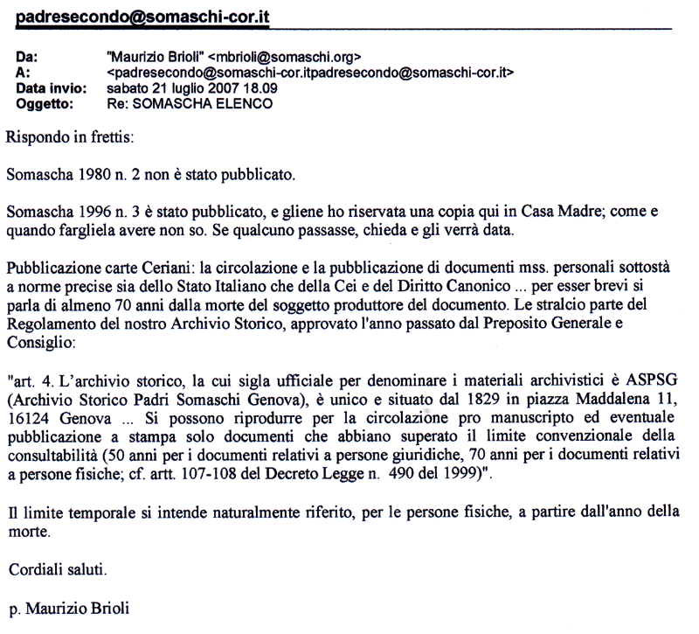

Corbetta 21.72007

Ch.mo Signor Ignazio,
ecco la risposta, giustamente secondo la legge, riguardo alla domanda di poter diffondere il materiale archivistico riguardante il Padre Ceriani.
Noi di per sé avremo già in certo modo trasgredito alle norme di legge. Però, è chiaro che ci atteniamo d’ora in poi alla più stretta osservanza e riservatezza nell’uso delle copie, ad uso strettamente privato, come fossimo andati di persona a consultarle in Archivio a Genova: di fatto ci siamo comportati così, ma ci resta vietato il diffonderle … a più ampio raggio.
Le allego la risposta che mi arriva dal P. Brioli Maurizio, archivista.
Avevo richiesto il più autorevole parere del M. R. P. Provinciale. Chiaramente la risposta non può essere dissimile dalle decisioni dei Superiori Maggiori.
Il ritardo della risposta dovuto solamente al fatto che P. Maurizio lavorava da stakanovista ( non a ritmi … romani ) proprio a Roma !
Le farò arrivare i segni dei passaggi di P. Ceriani nella Casa del Collegio Francesco Soave di Bellinzona, come sarò arrivato all’anno 1945, ( sempre in attesa dei canonici 70 anni …. passati )
Auguro un break estivo … fresco a lei ed alla gent.ma Signora.
Distinti saluti

Padre Secondo

